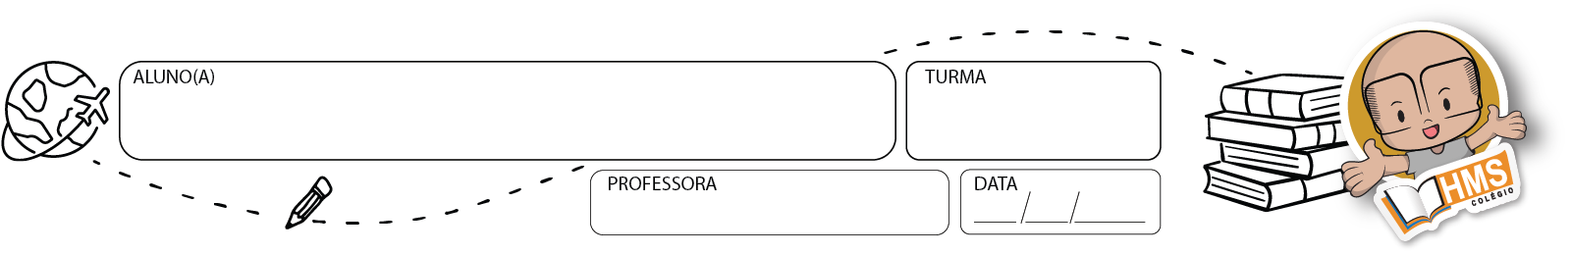

- A principal língua falada dos antigos romanos era o:

a) Português
b) Espanhol
c) Francês
d) Latim
e) italiano

2)Quais os povos habitavam a região da península Itálica? _______________________________________________________________________________________ _______________________________________________________________________________________ ________________________________________________________________________

- Durante muitas épocas muitos povos instalaram-se na península itálica, todas as alternativas abaixo se referem a um desses povos exceto:

a) italiotas
b) hebreus
c) etruscos
d) gregos;
e) nenhum.

- Que grupo de pessoas formava os Plebeus? _______________________________________________________________________________________ _____________________________________________________________________________

- Por volta de 2000 antes de cristo sob o poder dos etruscos, Roma consolidou-se como cidade, dando início a um processo de organização política e social que tem como resultado a (o):

a) Monarquia
b) República
c) Império
d) Parlamentarismo
e) república parlamentarista

- Que grupo de pessoas formava os Escravos? _______________________________________________________________________________________ ______________________________________________________________________________________

7) Quantos períodos Roma foi dividida? _______________________________________________________________________________________ _______________________________________________________________________________________

8) Entre quais povos ocorreram as Guerras púnicas? ________________________________________________________________________________________________

9) Qual a principal reinvindicação dos irmãos Graco? _________________________________________________________________________________________________

10) Na antiga Roma eles possuíam enormes quantidades de propriedade de terras, rebanhos e escravos, estamos falando dos:

a) clientes
b) senado
c) plebeus
d) etruscos
e) patrícios

11) Chegaram à península por volta do século VIII a.C. Ocuparam de início a região central e, logo em seguida, estenderam seus domínios até o Norte:

a) italiotas
b) gregos
c) portugueses
d) etruscos
e) franceses.

12) O que foi a política do Pão e Circo? _______________________________________________________________________________________ _______________________________________________________________________________________ _______________________________________________________________________________________ _______________________________________________________________________________________

13) A Pax Romana, que caracterizou os dois primeiros séculos da Era Cristã, marca um período de controle das guerras civis, das revoltas coloniais e dos conflitos urbanos. A adoção dessa política ocorreu no governo de:
a) Caio Júlio César
b) Otávio
c) Nero
d) Calígula
e) Tibério.

14) Quais foram as principais conquistas dos plebeus durante a República Romana? Explique cada uma.

____________________________________________________________________________________________________________________________________________________________________________________________________________________________________________________________________________________________________________________________________________________________________________________________________

15) Qual instituição tinha mais poder na República Romana?

_________________________________________________________________________________________________

16) Quais as conseqüências econômicas, sociais e políticas das guerras de conquista na história de Roma Antiga?

___________________________________________________________________________________________________________________________________________________________________________________________________________________________________________________________________________________________________

17) Relacione às conquistas romanas (expansão territorial) com o empobrecimento da plebe.

____________________________________________________________________________________________________________________________________________________________________________________________________________________________________________________________________________________________________________________________________________________________________________________________________

18) Explique o que foi a reforma agrária defendida pelos irmãos Graco.

___________________________________________________________________________________________________________________________________________________________________________________________________________________________________________________________________________________________________

